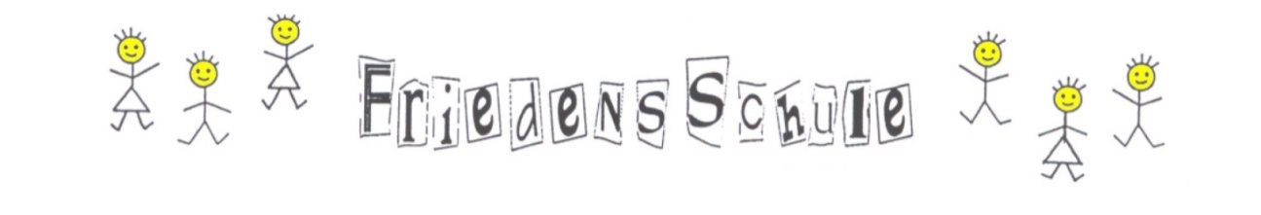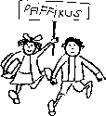

Grundschule des Landkreises Darmstadt-Dieburg

Groß-Zimmern, den 30.10.2020

Liebe Eltern!
Gestern wurde für den Landkreis Darmstadt-Dieburg und die Stadt Darmstadt beschlossen, ab Montag (02.11.) in die Stufe 2 des Leitfadens für den Schulbetrieb im Schuljahr 20/21 (eingeschränkter Regelbetrieb) zu wechseln.
Dies bedeutet für uns:
Stundenplan
Da die Infektionszahlen im Landkreis Darmstadt-Dieburg und der Stadt Darmstadt stark ansteigen, wollen wir die Anzahl der Kontaktpersonen in einer Klasse möglichst beschränken.
Deshalb werden ab sofort:
- die Klassenlehrer*innen mit möglichst vielen Unterrichtsstunden in der jeweiligen Klasse eingesetzt,
- nur wenige Fachlehrer*innen pro Klasse eingesetzt,
- die Kinder während möglichst allen Unterrichtsfächern im Klassenverband belassen.

Die Klassen der Jahrgangsstufen 1 und 2 haben ab Montag (02.11.) bis auf weiteres Unterricht von 8.30 Uhr bis 12.15 Uhr.
Die im Pakt angemeldeten Kinder können die Frühbetreuung in der ersten Stunde nach schriftlicher Anmeldung (bitte in Papierform in den Briefkasten des Pfiffikus werfen), allerdings ist hier nur Betreuung in der Jahrgangskohorte möglich.

Die Klassen der Jahrgangsstufen 3 und 4 haben ab Montag (02.11) bis auf weiteres Unterricht von 8.00 Uhr bis 12.30 Uhr.

Dies ermöglicht uns auch etwas Entzerrung zu Beginn und Ende des Schultages sowie versetzte Pausenzeiten.
Nach wie vor sind die Wasserspender gesperrt, geben Sie Ihren Kindern bitte ausreichend Wasser mit.
In der Betreuung (Pfiffikus) werden sich Gruppen mischen müssen, aus diesem Grund gilt hier für alle eine Maskenpflicht. Hierfür raten wir zu einer Maske zum Wechseln, vor allem für einen langen Betreuungstag.

Mit unserem Hygienekonzept schützen wir uns und unsere Mitmenschen vor einer möglichen Ansteckung vor Corona und gewährleisten, dass wir Lernzeit in der Schule nutzen können.

Sollten Sie oder ein Mitglied Ihrer Familie Kontakt zu möglicherweise mit Corona infizierten Personen gehabt haben, so bitten wir Sie dringend, bis zur Klärung des Verdachts in Quarantäne zu verbleiben und Ihr Kind nicht in die Schule zu schicken.

Informationen
Wir informieren Sie weiterhin transparent über Elternbriefe und die Schulhomepage über aktuelle Vereinbarungen sowie notwendige Maßnahmen in unserer Schule während der Corona-Pandemie.

Wir freuen uns auch weiterhin auf das Lernen mit Ihren Kindern und auf eine vertrauensvolle Zusammenarbeit mit Ihnen.
Bleiben Sie und Ihre Familien gesund!

Mit besten Grüßen

